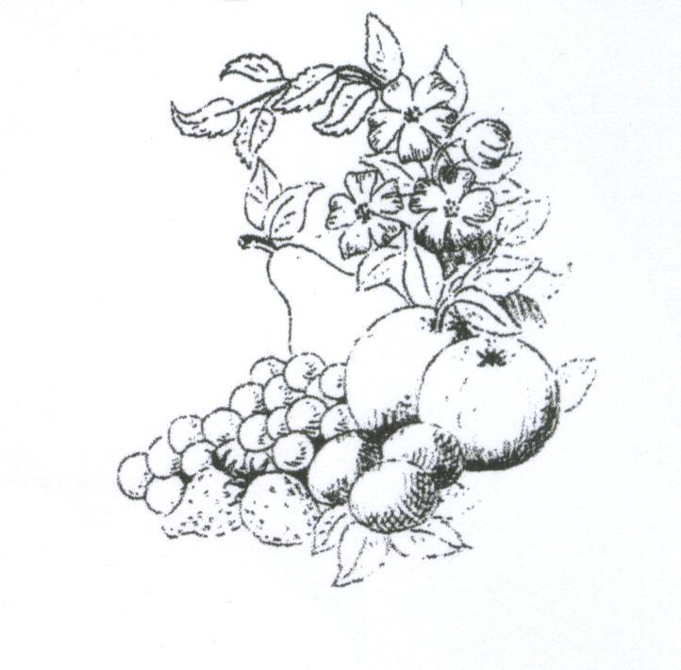
Obst- und Gartenbauverein
Eichelsbach e.V.

SEPA-Lastschriftmandat

Name des Zahlungsempfängers:
Obst- und Gartenbauverein Eichelsbach e.V.

Anschrift des Zahlungsempfängers:
Bayernstraße 10
63820 Elsenfeld-Eichelsbach

Gläubiger – Identifikationsnummer:
DE40ZZZ00001135507

Mandatsreferenz (vom Zahlungsempfänger auszufüllen):
Jahresbeitrag

Ich ermächtige den Zahlungsempfänger Obst- und Gartenbauverein Eichelsbach e.V., Zahlungen von meinem Konto mittels Lastschrift einzuziehen.

Zugleich weise ich mein Kreditinstitut an, die vom Zahlungsempfänger Obst- und Gartenbauverein Eichelsbach e.V. auf mein Konto gezogenen Lastschriften einzulösen.

Ich kann innerhalb von acht Wochen, beginnend mit dem Belastungsdatum, die Erstattung des belasteten Betrages verlangen. Es gelten dabei die mit meinem Kreditinstitut vereinbarten Bedingungen.

Zahlungsart:
Wiederkehrende Zahlung

Name und Anschrift des Zahlungspflichtigen (Kontoinhabers):

Name: _______________________________________________________

Straße und Hausnummer: _______________________________________

Postleitzahl und Ort: ____________________________________________

IBAN des Zahlungspflichtigen:

BIC:

________________________ _______________________
Ort, Datum Unterschrift des Zahlungspflichtigen

